BTQ-6C防爆球形摄像仪（外置红外球机）
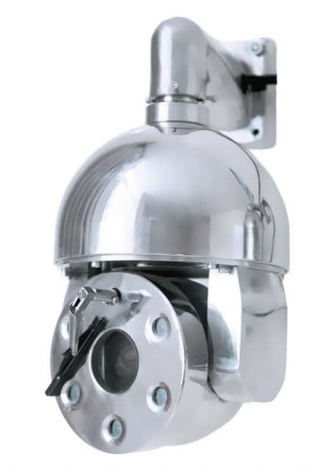
产品特点
● 适用于多种恶劣高危场所
● 具备红外夜视功能，照射距离可达100米视窗采用特种防爆玻璃光通率高
● 25倍光学变倍，焦距为4.8-120mm，聚焦快速、准确
● 支持宽动态、3D数字降噪、强光抑制等功能
● 直流供电 DC12V，交流供电AC220V；
● 外壳防护等级为IP66，试验后，无水，无尘进入
● 采用多角度雾面/亮面阵列红外灯，低热能,低功耗,红外距离可达100米
● 高精度步进电机配合蜗轮蜗杆传动
● 水平方向360°连续旋转，垂直方向-90°（向下）∽0°（水平）
● 具备1个出线孔，可使用防爆性管或铠装电缆进行防爆电气连接,方便安装、维护简单
● 支持断电记忆，支持系统双备份功能
● 支持雨刷自定义，汽车雨刮片，耐候性好，雨刮更换方便
● 视窗采用特种防爆玻璃，光通率高，完全消除红外灯光晕
● 视窗表面经过纳米技术处理，不粘水、不粘油，排斥灰尘
● 机身内部对流型散热设计，可长时间不间断工作
● 304不锈钢材料制造，适合强腐蚀性环境使用
● 防爆、防水、防尘设计，适合室内室外安装，全天候使用
技术参数
摄像机 | 传感器类型 | 1/2.8" Progressive Scan CMOS
摄像机 | 信号系统 | PAL/NTSC
摄像机 | 日夜转换模式 | ICR红外滤片式
摄像机 | 日夜转换模式 | 大于52dB
摄像机 | 电子快门 | 1/1秒 ~ 1/30,000秒
摄像机 | 分辨率 | 50HZ:25fps(1920x1080)  60HZ:30fps(1920x1080)
摄像机 |  | 50HZ:25fps(1280x720) 60HZ:30fps(1280x720)
摄像机 |  | 彩色：0.05Lux @ (F1.6，AGC ON)
摄像机 |  | 黑白：0.01Lux @ (F1.6，AGC ON)
摄像机 |  | 自动1/自动2/室内/室外/手动/钠灯/日光灯
摄像机 | 3D降噪 | 支持
镜头 | 焦距 | 4.8-120mm，25倍光学变倍
镜头 | 光圈 | F1.6-F3.5
镜头 | 水平视角 | 61.4-2.9度(广角-望远)
镜头 | 近摄距 | 10-1500mm(广角-望远)
镜头 | 变倍速度 | 大约2.7 秒(光学，广角-望远)
菜单控制 | 曝光模式 | 自动曝光/光圈优先/快门优先/手动曝光
菜单控制 | 聚焦模式 | 自动聚焦/一次聚焦/手动聚焦
菜单控制 | 宽动态 | 关/开，4级可调
菜单控制 | 视频压缩标准 | H.265
网络功能 | 压缩输出码率 | 32 Kbps~16Mbps
网络功能 | 音频压缩标准 | G.711-a law、G.711-u law、G.726
网络功能 | 图像设置 | 饱和度，亮度，对比度通过客户端或者IE浏览器可调
网络功能 | 智能报警 | 移动侦测、遮挡报警、存储器满、存储器错
网络功能 | 支持协议 | TCP/IP、HTTP、DHCP、DNS、DDNS、RTP、RTSP、PPPoE、SMTP、NTP、UPnP、SNMP、FTP、802.1x、QoS、HTTPS、IPv6 (SIP、SRTP、可选)
网络功能 | 通用功能 | 双码流，心跳，密码保护
接口 | 音频输入 | 1路
 | 音频输出 | 1路
 | 通讯接口 | 1个RJ45 10M/100M自适应以太网口，1个RS-485接口
 | 报警输入 | 1路（选配）
 | 报警输出 | 1路（选配）
 | 接口协议 | ONVIF、PSIA、CGI
 | 工作温度和湿度 | -10℃ ~ 60℃，小于90％RH
云台参数 | 电源供应 | DC12V±10% ,支持POE供电
云台参数 | 电源功耗 | 静态功耗：3.0W，动态功耗：5.0W MAX
云台参数 | 水平速度 | 0.1°—300°/S
云台参数 | 防爆标志 | ExdⅡCT6 Gb/Ex tD A21 IP66 T80℃
云台参数 | 垂直速度 | 0.1°—300°/S
云台参数 | 水平旋转范围 | 360°连续旋转
云台参数 | 倾斜旋转范围 | 0°—90°
云台参数 | 预置位 | 255个
云台参数 | 预置位精度 | ±0.1°
云台参数 | 自动巡航 | 5条
云台参数 | 自动扫描 | 2组
云台参数 | 区域设置 | 8个，支持区域内扫描
云台参数 | 红外距离 | 约100m
云台参数 | 接入型式 | 网络
云台参数 | 加热器 | 0℃±5℃开启，8℃±3℃断开（可选）
云台参数 | 环境温度 | -20℃~+60℃
云台参数 | 环境湿度 | 不大于95%（+25℃）
外形及安装尺寸图
